Fragebogen »Als die Ratten die Stadt verließen«

Hinweise zum Ausfüllen der Tabellen: Bitte füllen Sie alle Felder der Tabellen aus. Sollten Sie zu einer Frage keine Antwort haben, versehen Sie das Feld mit einem Fragezeichen. Eventuell ist es möglich, die entsprechende Angabe aus der Geschichte zu streichen.

Hinweis zum Datenschutz: Die im Rahmen des Fragebogens erhobenen Daten werden zum Schreiben der Kurzgeschichte genutzt und anschließend gemeinsam mit anderen den Auftrag betreffenden Dokumenten archiviert. Sollten Sie erneut eine Kurzgeschichte beauftragen, werden die Daten nur nach vorheriger Absprache herangezogen.
Ich nutze Ihre Kontaktdaten, um Sie über neue Geschichten und Sonderaktionen zu informieren. Sollten Sie dies nicht wünschen, teilen Sie mir dies bitte mit.
Eine Weitergabe der Daten erfolgt nicht.

A) Angaben zum Auftraggeber
Vorname, Name
Straße
PLZ, Ort
Land
Email-Adresse
Telefonnummer (freiwillig)

B) Angaben zum Leistungsumfang
Personalisierung der Kurzgeschichte »Als die Ratten die Stadt verließen«  (Umfang 16 Normseiten, 20 Euro)  beinhaltet:  - Personalisierung der Geschichte  - standardisiertes Titelblatt  - Konvertierung und Versand als pdf, epub oder mobi | Ja
Zusendung als Printversion | Ja / Nein
falls Ja
Ausdrucke A4 einseitig auf hochwertigem Papier  (8,50 Euro zzgl. Versand*) | _ Exemplar(e)
Ausdruck als A5-Heft, mittig getackert  (11 Euro zzgl. Versand*) | _ Exemplar(e)
Die Printversionen/ CDs sollen an mich versendet werden | Ja / Nein
Die Printversionen/ CDs sollen als Geschenk an eine andere Adresse versendet werden | Ja / Nein
Abweichende Versandadresse
Persönliche Nachricht an den Empfänger
Geschenkverpackung (5 Euro; blaue Einschlagmappe, extra verpackt in dunkelblaues Seidenpapier) | _ Verpackungen (ggf. Angabe, was verpackt werden soll)
Hinweis: Der Versand an mehrere Adressen ist möglich. Bitte geben Sie an, welche und wie viele Medien an welche Adresse geschickt werden sollen. Für jede Sendung fallen die Versandkosten an.
Zusendung als Datei | Ja / Nein
per Mail (inklusive) | Ja / Nein
Dateiformat | PDF / epub/ mobi
auf CD (5 Euro pro CD zzgl. Versand*, mehrere Geschichten pro CD möglich) | _ CD(s)
Titelblatt mit Foto  (5 Euro)  (Bitte fügen Sie das gewünschte Foto in einem gängigen Bildformat der Email bei) | Ja / Nein
Expresszuschlag  (5 Euro, Lieferung der Geschichte innerhalb von drei Werktagen nach Zahlungseingang) | Ja / Nein
* versicherter Versand als Einschreiben Einwurf 3,50 Euro
C) Angaben zum Inhalt der Geschichte
1 | Inhalt
 | Die Welt, wie wir sie kennen, existiert nicht länger. Die großen Städte liegen in Schutt und Asche. Einzig die Organisation NewWorld scheint Schutz und ein geregeltes Leben zu bieten. Die Heldin jedoch misstraut den Versprechungen, schlägt sich lieber alleine durch, fest entschlossen, niemandem zu vertrauen. Als jedoch ein geheimnisvoller Mann ihre Bahn kreuzt, kann sie nicht anders, als seine Gesellschaft und die seiner Hausratte zu akzeptieren. Sie kommen sich näher, doch wie wird ihr gemeinsames Leben weitergehen?
2 | Weibliche Hauptfigur
 | eine starke junge Frau, die fest entschlossen ist, ohne Hilfe zu überleben; das hat sie von ihrem Vater gelernt
2a | Spitzname oder Kurzform des Vornamens bzw. Wie wird sie von ihren Freunden genannt?
2b | Alter (tatsächliches oder gewünschtes Alter zum Handlungszeitpunkt; zur Handlung passt am besten ein Alter zwischen 17 und 24)
2c | In welcher europäischen Großstadt lebt/ lebte oder würde die Heldin gerne leben?
2d | Vorname
2e | Augenfarbe
2f | Wie würde die Heldin in einer abstrusen Situation reagieren? Vervollständigen Sie den Satz! | Der Gedanke war so abwegig, dass sie ...
3 | Männliche Nebenfigur
 | starker, großer Mann, Mitte Zwanzig, hat eine Ratte als Haustier
3a | Spitzname bzw. Kurzform seines Names, bzw. Wie nennen ihn seine Freunde?
3b | Vorname
3c | Haarfarbe
3d | Wie klingt seine Stimme?
3e | Wie klingt sein Lachen?
3f | Wie würde er eine weibliche Hausratte nennen?
3g | Augenfarbe
4 | Pärchen (Nebenfiguren)
 | mit der Heldin befreundet, verlassen diese jedoch zum Anfang der Geschichte; zwischen achtzehn und dreißig Jahre alt
4a | Name der Frau
4b | Name des Mannes

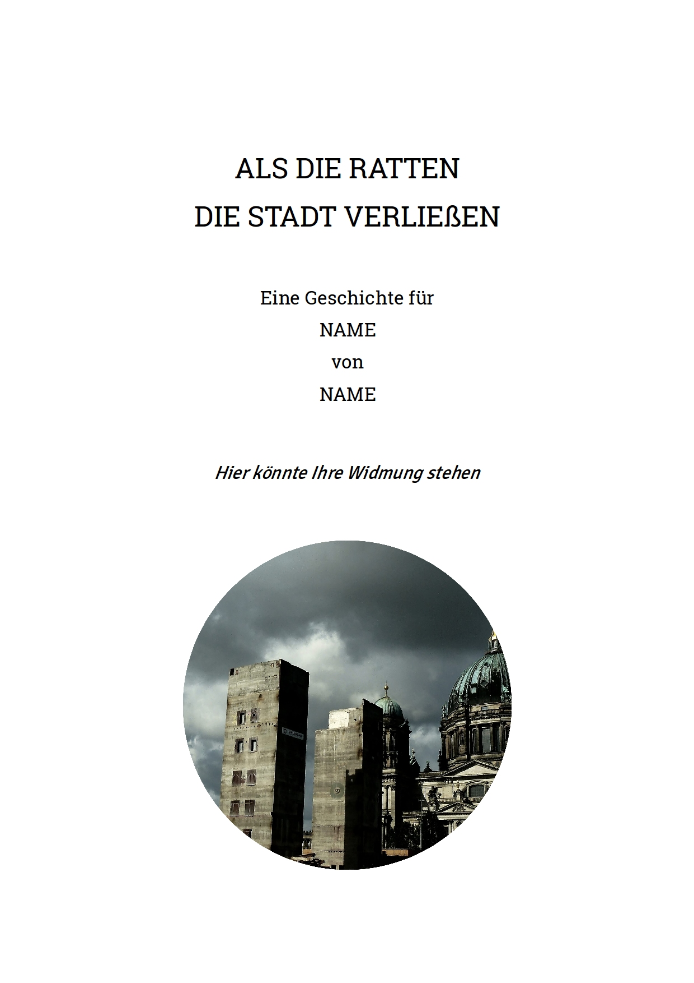
D) Angaben für das Titelblatt
Eine Geschichte für
von
Widmung/ Persönliche Nachricht
Foto für Titelblatt liegt bei | Ja / Nein

Wenn Sie kein eigenes Foto beigefügt haben, erhalten Sie das gezeigte Titelbild.

